Evangelio de Lucas
Capítulo 11

1 Sucedió que cuando él estaba orando, al terminar, uno de sus discípulos le dijo: «Señor, enséñanos a orar, así como Juan enseñó a sus discípulos».

2 El les dijo entonces: «Cuando oréis, decid así: Padre, santificado sea tu Nombre, que venga tu Reino,

3 danos cada día nuestro pan cotidiano;

4 perdona nuestros pecados, porque también nosotros perdonamos a aquellos que nos ofenden; y no nos dejes caer en la tentación».

5 Jesús agregó: «Quién de vosotros que tiene un amigo y recurre a él a medianoche, para decirle: "Amigo, préstame tres panes,

6 porque otro de mis amigos llegó de viaje y no tengo nada que ofrecerle"?

7 El desde adentro le responde: "No me molestes; ahora la puerta está cerrada, y mis hijos y yo estamos acostados. No puedo levantarme para dártelos".

8 Pero yo os aseguro que, aunque él no se levante para dárselos por ser amigo, se levantará al menos a causa de la insistencia y dará todo lo necesario.

9 También os aseguro: pedid y se os dará, buscad y encontraréis, llamad y se os abrirá.

10 Porque el que pide, recibe; el que busca, encuentra; y al que llama, se le abre.
- - - - - - - -
El padrenuestro en Lucas tiene cinco peticiones, mientra que en Mateo tiene 7 (Mt 6. 9-13). Pero es la oración de Jesús, la que más se acogió entre los primeros cristianos y llegó hasta el presente.

Lo esencial es la confianza que pide Jesús cuando se hace una petición a un padre.

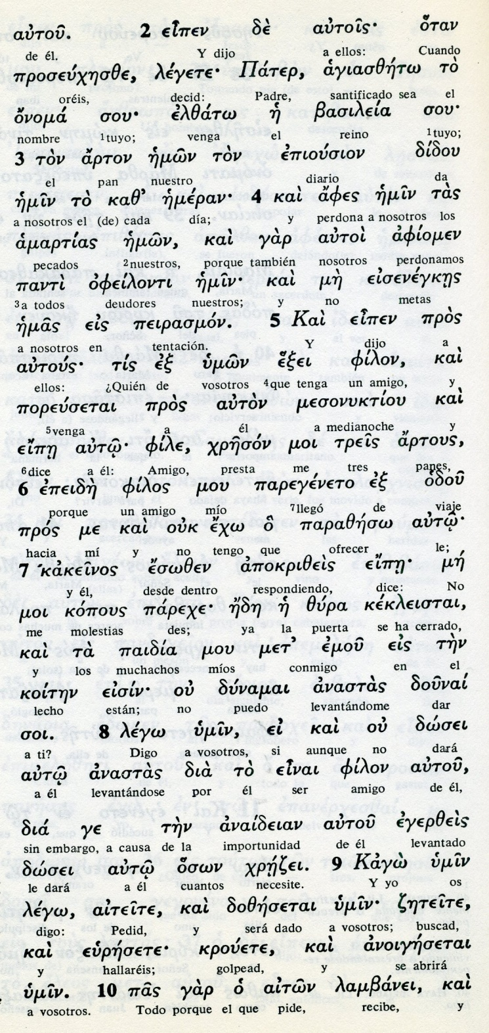

11 ¿Hay entre vosotros algún padre que da a su hijo una piedra cuando le pide pan? ¿Y si le pide un pescado, le dará en su lugar una serpiente?

12 ¿Y si le pide un huevo, le dará un escorpión?

13 Si vosotros, que sois malos, sabéis dar cosas buenas a los hijos, ¡cuánto más el Padre del cielo dará el Espíritu Santo a aquellos que se lo pidan!».

14 Jesús estaba expulsando a un demonio que era mudo. Apenas salió el demonio, el mudo empezó a hablar. La muchedumbre quedó admirada,

15 pero algunos de ellos decían: «Este expulsa a los demonios por el poder de Belzebú, el Príncipe de los demonios».

16 Otros, para ponerlo a prueba, exigían de él un signo que viniera del cielo.

17 Jesús, que conocía sus pensamientos, les dijo: «Un reino donde hay luchas internas va a la ruina y sus casas caen una sobre otra.

18 Si Satanás lucha contra sí mismo, ¿cómo podrá subsistir su reino? Si –como decís vosotros– yo expulso a los demonios con el poder de Belzebu.
- - - - - - - - - - - -
Los milagros sobre los demonios fueron los más frecuentes en la vida de Jesús ¿Por qué? Algún comentarista antiguo pensó que los israelitas habian sido malos y el mismo templo de Jerusalen estaba en manos de una casta sacerdotal ambiciosa y avariciosa.
El demonío se sentía cómodo entre tanta violencia, impiedad, rivalidad y abusos. Esto no es aceptable pues el pueblo, la mayor parte, era verdaderament pobre y explotado, es decir sin justicia ni caridad.
El hecho se puede explicar como una ambigüedad entre lo que era verdadera posesión diabólica y lo que pasaba por posesión, siendo sólo mal natural, una enfermedad.
Jesús no andaba distinguiendo de dónde venía el mal de cada paciente, de la naturaeza o de la "sobrenaturleza". Era un mal y lo curaba sin más, porque la misericordia no hace distinciones, sino servicios.
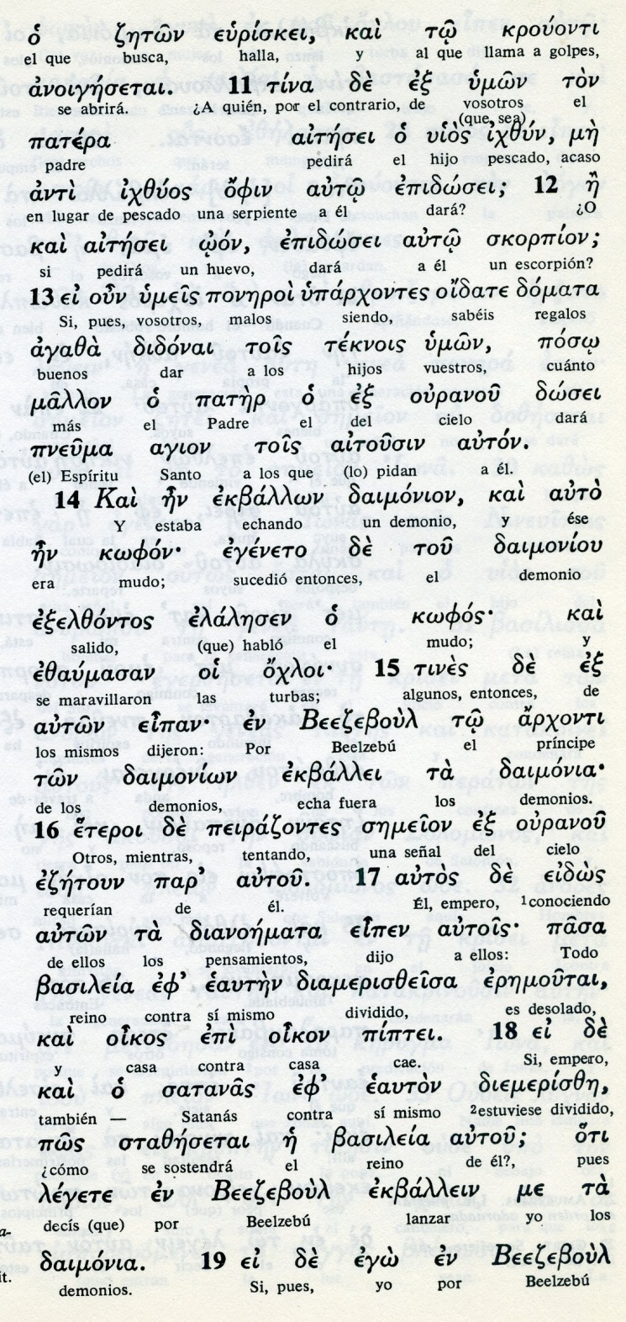

Conceptos básicos

oon: huevo
ofin: serpiente
skorpios: escorpion
debbalon daimonion: echa demonio
kofos: mudo
arjonti: principe
eremoutai: desolado, destrozado
satanas: satanás
demonia: demonios

19 Si yo expulso a los demonios con el poder de Belzebú, ¿con qué poder los expulsan vuestros hijos? Por eso, vosotros los tendréis a ellos como jueces.

20 Pero si yo expulso a los demonios con la fuerza del dedo de Dios, quiere decir que el Reino de Dios ha llegado a vosotros.

21 Cuando un hombre fuerte y bien armado hace guardia en su propia casa, todas sus posesiones están seguras,

22 pero si viene otro más fuerte que él y lo domina, le quita el arma en la que confiaba y reparte sus bienes.

23 El que no está conmigo, está contra mí; y el que no recoge conmigo, desparrama.

24 Cuando el espíritu impuro sale de un hombre, vaga por lugares desiertos en busca de reposo y, al no encontrarlo, piensa: "Volveré a mi casa, de donde salí".

25 Cuando llega, la encuentra barrida y ordenada.

26 Entonces va a buscar a otros siete espíritus peores que él; entran y se instalan allí. Y al final, ese hombre se encuentra peor que al principio».

- - - - - - - - - - - -
Jesús habla de los demonios en general y los presenta como parte de una lucha. El, como hombre, sabe que es el espíritu del mal, el maligno, y por lo tanto siempre tratará de hacer el mal.
Jesús se presenta como defensor del Reino de Dios, que ante todo es el plan de Dios sobre los hombres y el deseo de que los hombres caminen por la senda del bien.

Los fariseos y adversarios, con tal de contradecirle y atacarle, son capaces de llamar a Jesús aliado del Demonio. Jesús razona ante el pueblo sencillo diciendo que eso es calumnia y que deben los oyentes ponerse de su pare, que es la parte del Padre Dios

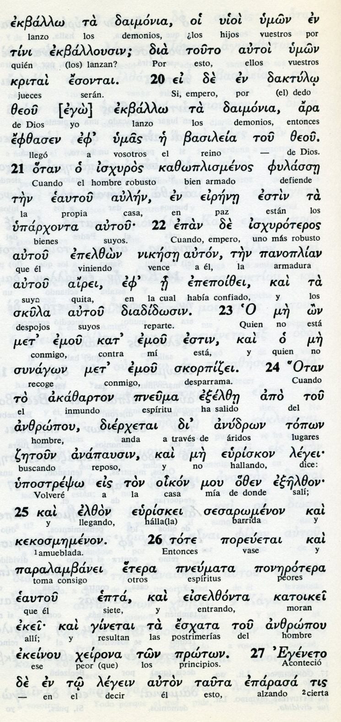
Conceptos básicos

daktilo: dedo (de Dios)
kriptai: jueces, juicio
eipene: paz, seguridad
panoplian: armadura
skorpidsei: desparrama, pierde
andropon: áridos, solitarios
eiswelzonta: regresa
jeirona: peor, malo

27 Cuando Jesús terminó de hablar, una mujer levantó la voz en medio de la multitud y le dijo: «¡Dichoso es el seno que te llevó y lo son los pechos que te amamantaron!».

28 Jesús le respondió: «Dichosos más bien los que escuchan la Palabra de Dios y la practican».

29 Al ver Jesús que la multitud se apretujaba, comenzó a decir: «Esta es una generación malvada. Pide un signo y no le será dado otro que el de Jonás.

30 Así como Jonás fue un signo para los ninivitas, también el Hijo del hombre lo será para esta generación.

31 El día del juicio, la Reina del Sur se levantará contra los hombres de esta generación y los condenará, porque ella vino de los confines de la tierra para escuchar la sabiduría de Salomón y aquí hay alguien que es más que Salomón.

32 El día del juicio, los hombres de Nínive se levantarán contra esta generación y la condenarán, porque ellos se convirtieron por la predicación de Jonás y aquí hay alguien que es más que Jonás.

33 Cuando uno enciende una lámpara, no la esconde ni la cubre, sino que la pone sobre el candelero, para que los que entran vean la claridad.

34 La lámpara del cuerpo es tu ojo. Cuando tu ojo está sano, todo tu cuerpo está iluminado; pero si tu ojo está enfermo, también tu cuerpo estará en tinieblas.

35 Ten cuidado de que la luz que hay en ti no se oscurezca.
- - - - - - - - - -
La mujer que levantó la voz y bendijo el vientre y los pechos de la Madre de Jesús, expresaba una alabanza de María, única vez que aparece esto en los textos evangélicos.

Con ello recuerda Lucas los méritos de la que, en los dos primeros capitulos suyos, bendijo como humilde esclava del Señor.
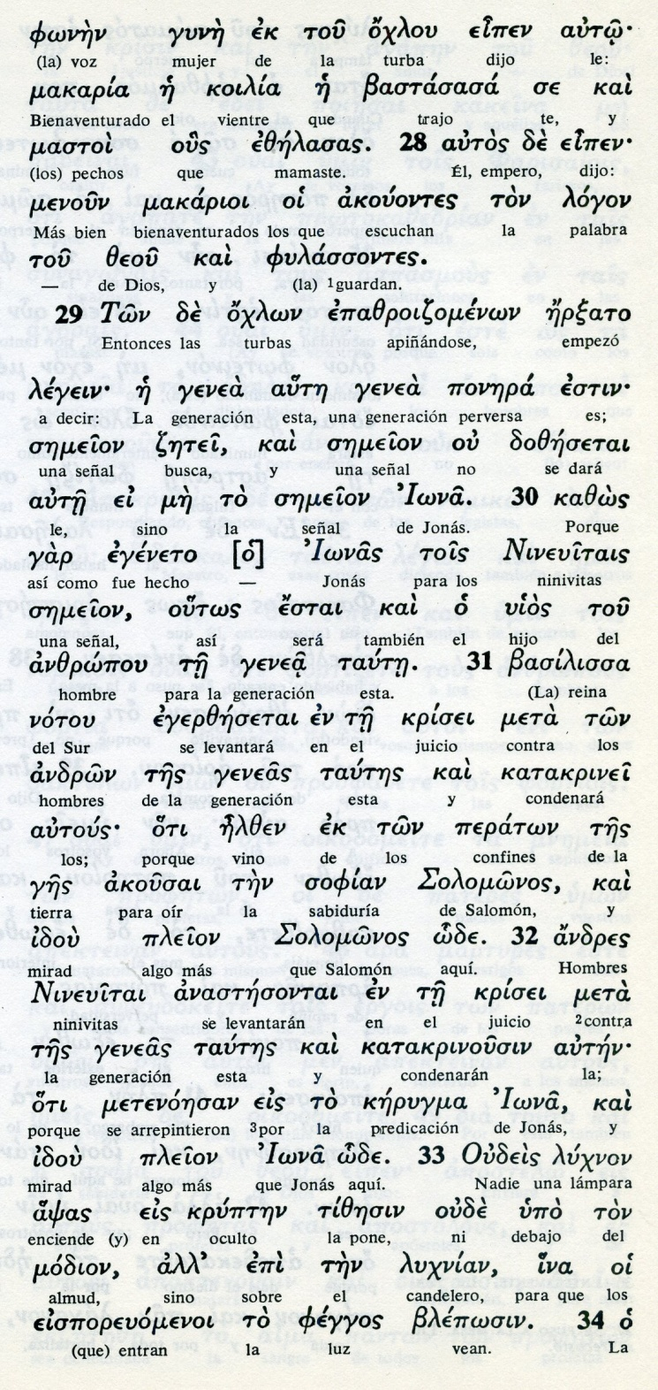

Conceptos básicos

gine: mujer
koilia: vientre
mastoi: pechos
ponedra: pervdersa, mala
pareton: confines, lejanias
sofia: sabiduría
kerygma: predicación
lijnon: lámpara

36 Si todo tu cuerpo está iluminado, sin nada de sombra, tendrá tanta luz como cuando la lámpara te ilumina con sus rayos».

37 Cuando terminó de hablar, un fariseo lo invitó a cenar a su casa. Jesús entró y se sentó a la mesa.

38 El fariseo se extrañó de que no se lavara antes de comer.

39 Pero el Señor le dijo: «¡Así sois vosotros, los fariseos! Purificáis por fuera la copa y el plato, y por dentro estáis llenos de voracidad y perfidia.

40 ¡Insensatos! El que hizo lo de afuera, ¿no hizo también lo de dentro?

41 Dad más bien como limosna lo que tenéis y todo será puro.

42 Pero ¡ay de vosotros, fariseos, que pagáis el impuesto de la menta, de la ruda y de todas las legumbres, y descuidáis la justicia y el amor de Dios! Hay que practicar esto, sin descuidar aquello.
- - - - - - - - - -

Una fariseo le invito a comer. ¿Por qué? Aparentemente los escribas y fariseos eran los enemigos de Jesús. ¿Pero Jesús tenia enemigos? Claro que si, y muchos.

Jesús había venido a salvar a los amigos y a los enemigos, a todos. Queda la duda si todo el clan farisaico era fuerte enemigo de Jesús

¿No hubo de ellos uno que fue por la noche a hablar con él y a aprender y Jesús le trató con seria y profunda amistad? ¿No hubo dos del Sanedrin que eran discípulos ocultos y le aseguraron el sepulcro, dando la cara y arriesgando mucho, pues tales fueron José de Arimatea y Nicodemo?

Es muy posible que el tono agresivo que aparece en el Jesús de los sinópticos sea una interpretación subcosnciente de los primeros cristianos. En ese contexto surgieron los Evangelios. El tono polémico del mismo Jesús que no vino a condenar a las ovejas perdidas sino a salvarlas, nos hace pensar.

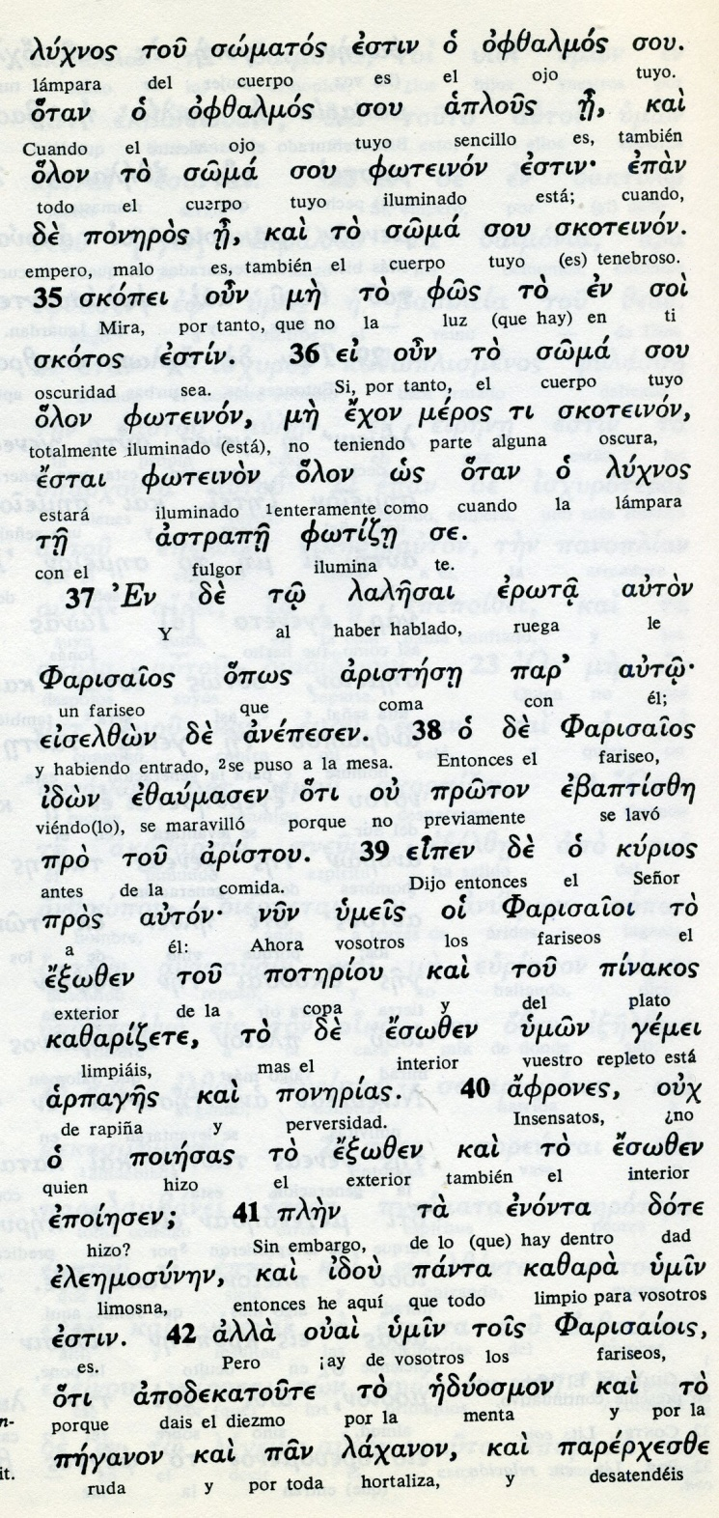

Conceptos básicos

oftalmo: ojo
soma:cuerpo
fos: luz
skotos: oscuridad
anepesen: mesa
poterioi: copa
aristou: comida. alimento
enonta: interior
kazara: limpio
peganon: yerba, ruda
laxanon: hortaliza

43 ¡Ay de vosotros, fariseos, porque os gusta ocupar el primer asiento en las sinagogas y ser saludados en las plazas!

44 ¡Ay de vosotros, porque sois como esos sepulcros que no se ven y sobre los cuales se camina sin saber!».

45 Un doctor de la Ley tomó entonces la palabra y dijo: «Maestro, cuando hablas así, nos insultas también a nosotros».

46 El le respondió: «¡Ay de vosotros también, porque imponéis a los demás cargas insoportables, pero vosotros no las tocáis ni siquiera con un dedo!

47 ¡Ay de vosotros, que edificáis los sepulcros de los profetas, a quienes vuestro mismos padres han matado!

48 Así se convierten en testigos y aprueban los actos de sus padres: ellos los mataron y vosotros les construís sepulcros.

49 Por eso la Sabiduría de Dios ha dicho: Yo les enviaré profetas y apóstoles: matarán y perseguirán a muchos de ellos.
- - - - - - - - - - - - -

Se refleja en todo este fragmento una disputa curiosa y una crítica dura con los fariseos, con quienes celebraba una comida a la que uno de ellos le había invitado.

Jesús no guarda la cortesía del invitdo, pues sabe que le han llevado para ponerle trampas. Pero Jesús es valiente, no rehuye a los adversarios y les dice las cosas claras en medio de ellos y en la casa de uno que le invita a comer: ¿Desafio? ¿Audacia? ¿Duda? ¿Estímulo? ¿Inconsideración?

Este fragmento de Lucas es equivalente al capitulo 23 de Mateo, pero es más breve. Coinciden los dos textos en la mitad de las expresiones. ¿Responden ambos a una fuente común, a un texto anterior que resumía las controversias con los escribas y fariseos?
Es probable que asi sea.
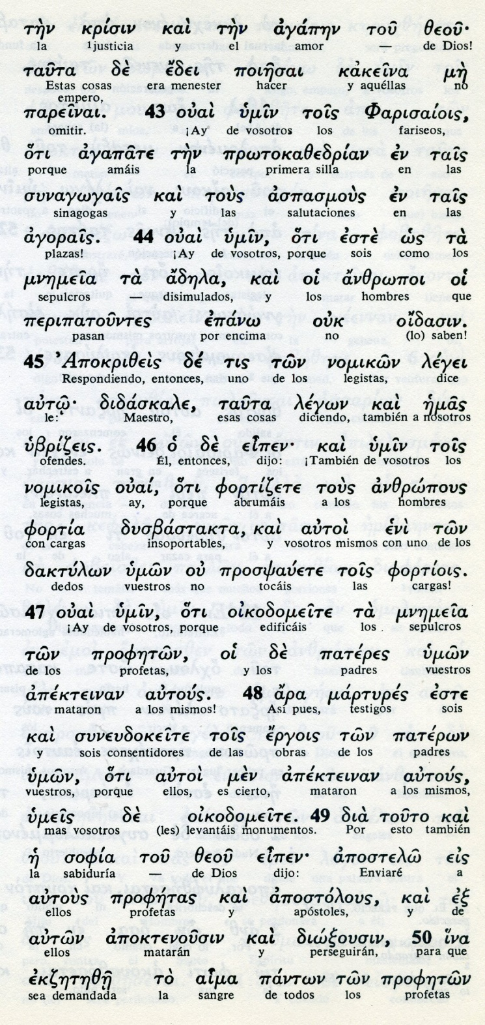
Conceptos básicos

krisin: justicia
agapen: amor
aspasmos:saludos,
agorais: plazas
nomikois; legistas, escribas
fortia: cargas, dberes
apostolaous: apostoles
profetas: profetas

50 Por eso se pedirá cuenta a esta generación de la sangre de todos los profetas, que ha sido derramada desde la creación del mundo:

51 desde la sangre de Abel hasta la sangre de Zacarías, que fue asesinado entre el altar y el santuario. Sí, os aseguro que a esta generación se le pedirá cuenta de todo esto.

52 ¡Ay de vosotros, doctores de la Ley, porque os habéis apoderado de la llave de la ciencia! No habéis entrado vosotros, y a los que quieren entrar, se lo impedís».

53 Cuando Jesús salió de allí, los escribas y los fariseos comenzaron a acosarlo, exigiéndole respuesta sobre muchas cosas

54 y tendiéndole trampas para sorprenderlo en alguna afirmación.

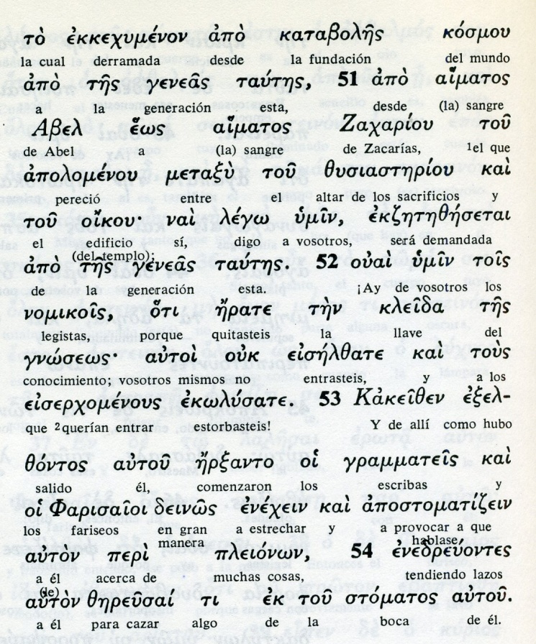

Exégesis
La oración del Señor

1 Oración y padrenuestro

Los apóstoles le dijeron un día a Jesús: "Señor , enséñanmos a otras, como Juan Bautista enseño a sus discípulos.
Jesús les dijo: "Cuando oréis, decid asi: Padre nuestro, que estás en los cielos...
Cusiosamente el Padrenuestro que así aparece en Lucas tiene dos peticiones menos que el texto en Mateo. (6. 9-15)
"Hagase tu voluntad en la tierra como en e cielo" y "libranos del mal". Se puede pantear la cuestión de cuál es el verdadero texto que Jesús dijo. Pero la duda no tiene excesiva importancia ni solución. Lo importante es que en la fómula se expresa la confianza en Dios visto como Padre, la sencillez en lo que se pide, que es el alma del mensaje cristiano y el hecho de que se eleva a Dios las mismas palabras que Jesús dijo.

Sobre todo se puede tener en cuenta que el texto se halla en el contexto de una predicación sobre la oración, en la que dice entre otras las siguientes palabras:

La insistencia. Y Jesus añade la parábola del amigo que de noche va a pedirle ayuda de un poco de pan a un amigo que ya está en el lecho nocturno. Si insiste terminará dándoselo.

La discrección y la humildad. Haced la plegaria en la intimidad y nunca con ostentación.

La naturalidad. No pedir lo imposible, sino aquello que nos es necesario, sabiendo que Dios nos ama como hijos.

Si un padre sabe dar a su hijo cosas benas, también Dios que es Padre sabe dar lo que necesitamos si lo pedimos con esas tres condiciones de inistencia que es confianza, de discreción, que es sencillez; y naturalidad que es sentido común.

Podemos recordar que Lucas es el evangelista que más veces habla de Jesús en oracion, en el monte, en la barca...

2. Calumnias de los fariseos

Lo fariseos decían que Jesús expulsaba los demonios, por que tenía un pacto con el príncipe de ellos al que llamaban Belcebú.
Y les demuestra que Belcebú no va adividir su reino, pues Jesús siempre logra vencerlo.
Hablar de un acuerdo con el demonio es una insensatez. Y lo señala con una doble parábola: la del rey que va a la guerra y tiene que calcular los soldados de que dispone. Y la del hombre que defiende su casa del ladrón nocturno.

3. Los judios piden señales

También, en respuesta, le piden una señal de que él es un enviado de Dios.
Jesús les responde que sólo les va a dar una gran señalal definitiva y será su resurrección. Y lo dice con una referencia a Jonás, que estuvo tres dias en el vientre del mostruo marino; él lo estará en la tierra, de donde al tercer dia resucitará.

4. La luz del alma

Recuerda Jesús la necesidad de tener ojos sanos para ver la luz y la necesidad de que la luz esté para iluminar y no para esconderla.

5. Hipocresía de los friseos

Y alude a la hispocresía de los fariseos con una serie de seis invectivas o ayes por sus falsas posturas: de oraciones aparentes, de ambiciones ostentosas, de injusticias comparativas.
Recuerdan estos denuesttos a los que pone Mateo (cap 23) , aunque los de Lucas los sitúa en una comida con fariseos a la que habia sido invitado.
Lucas añade un condena a los doctores de la ley, a quienes acusa de no entrar ni dejar entrar en el Reino de los cielos haciendo creer que sólo ellos tienen la llave de la ciencia.
Los fariseos le acosaban con preguntas de mala intención, para ver si le podían acusar de algo que le llavara ante el Sanedrín.

